附件4 比赛地理位置
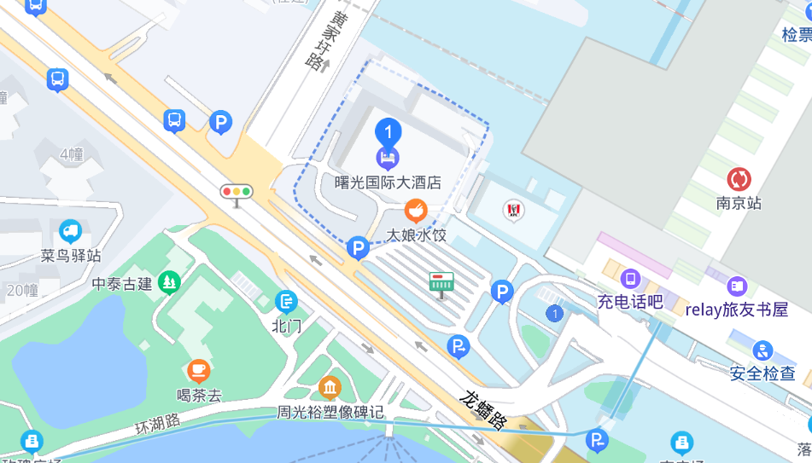
会议酒店：南京曙光国际大酒店
酒店地址：江苏省南京市玄武区龙蟠路107号
酒店咨询：赵 洲 13951781710
订房咨询：张宇轩 15515597795

